TRƯỜNG ĐẠI HỌC CÔNG NGHỆ THÔNG TIN VÀ

TRUYỀN THÔNG VIỆT- HÀN

**Khoa Khoa học máy tính**



**BÁO CÁO ĐỒ ÁN TƯƠNG TÁC NGƯỜI – MÁY**

**ĐỀ TÀI : XÂY DỰNG GIAO DIỆN APP CÔNG THỨC NẤU ĂN - RECIPEFOOD**

|  |  |
| --- | --- |
| **Giảng viên hướng dẫn:** | **TS.TRẦN VĂN ĐẠI** |
| **Sinh viên thực hiện:** | **TRẦN DƯƠNG QUANG**  **BÙI VĂN SỸ**  **HOÀNG ANH TRƯỜNG**  **ĐỖ THANH TÙNG** |
| **Lớp:** | **18IT3** |

***Đà Nẵng, ngày 01 tháng 12 năm 2021***

TRƯỜNG ĐẠI HỌC CÔNG NGHỆ THÔNG TIN VÀ

TRUYỀN THÔNG VIỆT- HÀN

**Khoa Kỹ thuật máy tính và Điện tử**



**BÁO CÁO ĐỒ ÁN TƯƠNG TÁC NGƯỜI – MÁY**

**ĐỀ TÀI : XÂY DỰNG GIAO DIỆN APP CHIA SẺ CÔNG THỨC NẤU ĂN - RECIPEFOOD**

|  |  |
| --- | --- |
| **Giảng viên hướng dẫn:** | **TS.TRẦN VĂN ĐẠI** |
| **Sinh viên thực hiện:** | **TRẦN DƯƠNG QUANG**  **BÙI VĂN SỸ**  **HOÀNG ANH TRƯỜNG**  **ĐỖ THANH TÙNG** |
| **Lớp:** | **18IT3** |

Đà Nẵng, ngày 01 tháng 12 năm 2021

**NHẬN XÉT GIẢNG VIÊN HƯỚNG DẪN**

................................................................................................................................................................................................................................................................................................................................................................................................................................................................................................................................................................................................................................................................................................................................................................................................................................................................................................................................................................................................................................................................................................................................................................................................................................................................................................................................................................................................................................................................................................................................................................................................................................................................................................................................................................................................................................................................................................................................................................................................................................................................................................................................................................................................................................................................................................................................................................................................................................................................................................................................................................................................................................................................................................................................................................................................................................................

Đà Nẵng, Ngày….Tháng….Năm 2021

**GIẢNG VIÊN HƯỚNG DẪN**

**TS.TRẦN VĂN ĐẠI**

# LỜI MỞ ĐẦU

Hiện nay, trong một xã hội có nhịp sống luôn rất nhanh nhiều người có nhu cầu tự nấu ăn thay vì tìm kiếm và ăn ở các hàng quán. Những người này ban ngày đi làm tối về nhà nên không có nhiều thời gian để tìm hiểu các món ăn mới lạ hay những người đơn giản là ưa thích nấu ăn - cần một nơi để có thể học hỏi các món ăn mới lạ được chia sẻ bởi cộng đồng để đảm bảo tính đa dạng.

Về nội dung tìm kiếm trên Google, nó thường trả về các trang web quảng cáo của các nhà hàng, các địa điểm ăn uống uống,... Gần như chưa có một trang web truyền thống nào phục vụ cho nhu cầu trên.

Từ đó, chúng em nảy ra ý tưởng xây dựng một một ứng dụng giúp những người có nhu cầu tìm hiểu về về công thức nấu ăn, cũng như muốn chia sẻ các công thức của mình hoặc họ sưu tầm được. Đó là một nơi để mọi người dùng để tham gia và tạo nên một cộng đồng lớn mạnh, giúp ích đắc lực cho mọi người đam mê nấu ăn lựa chọn được thực đơn cho bữa ăn hàng ngày.

Chúng em đã chọn đề tài:” Xây dựng giao diện app chia sẻ công thức nấu ăn – RecipeFood” để hoàn thành ý tưởng này giúp mọi người đam mê nấu ăn có một môi trường giao lưu học hỏi lẫn nhau về nấu ăn.

# LỜI CẢM ƠN

Chúng em xin chân thành cảm ơn TS.Trần Văn Đại, nhờ sự chỉ bảo và hướng dẫn tận tình của thầy đã giúp chúng em có nhiều kiến thức về tương tác người – máy để hoàn thành được Đề tài của mình. Chúng em xin cam đoan ý tưởng và nội dung trong bài báo cáo là sự tự nghiên cứu, sáng tạo và ghi chép lại bằng ý hiểu của chúng em cũng như sự hỗ trợ từ thầy. Những nguồn nghiên cứu hay trích dẫn trong tài liệu đều được chúng em chú thích lại ở cuối tài liệu này.

Do thời gian thực hiện và kiến thức còn hạn chế nên dù đã cố gắng vẫn còn nhiều thiếu sót trong quá trình thực hiện đề tài, rất mong được sự bổ sung đóng góp của các thầy cô và các bạn.

Mục Lục

LỜI MỞ ĐẦU 4

LỜI CẢM ƠN 5

CHƯƠNG 1: GIỚI THIỆU 8

1. Bài toán 8

1.1 Nhu cầu thực tế 8

1.2 Cơ hội phát triển 8

1.3 Khảo sát 8

2. Tổng quan 9

2.1 Nhiệm vụ cơ bản 9

2.2 Chức năng 10

2.3 Quy trình sử dụng 11

CHƯƠNG 2: CƠ SỞ LÝ THUYẾT 12

1. Figma 12

1.1 Khái niệm 12

1.2 Tính năng 12

2. Kiến trúc hệ thống 13

2.1 Sơ đồ thiết kế 13

2.2 Sơ đồ Usecase tổng quát 14

2.3 Sơ đồ chức năng 14

CHƯƠNG 3: THIẾT KẾ VÀ KẾT QUẢ GIAO DIỆN 15

1. Giao diện trang đăng nhập 15

2. Giao diện màn hình bắt đầu 16

3. Giao diện màn hình trang chủ 17

4. Giao diện màn hình chi tiết món ăn 18

5. Giao diện màn hình công thức món ăn 19

6. Giao diện màn hình giỏ hàng 20

7. Giao diện màn hình trang cá nhân 21

7.1 Giao diện màn hình cá nhân 21

7.2 Giao diện màn hình chỉnh sử thông tin cá nhân 22

CHƯƠNG 3: KẾT LUẬN VÀ HƯỚNG PHÁT TRIỂN 23

1. Tổng kết 23

2. Hướng phát triển 23

Danh mục hình ảnh 24

# CHƯƠNG 1: GIỚI THIỆU

## Bài toán

### Nhu cầu thực tế

Theo cách nấu ăn thông thường, những người nội trợ cần phải tốn nhiều công thức ghi chép các công thức ra giấy, khó khăn khi xác định các bước theo đúng trình tự. Việc tạo thực đơn trong ngày cũng rất thủ công, tìm từng trang có món để xem công thức. Đồng thời họ cũng khó khăn trong việc ghi chép cũng như lưu trữ lại, rất dễ mất, hư hỏng trong quá trình sử dụng.

Mặt khác, các công thức trên mạng thì lại khó đánh giá tính chính xác được công thức này liệu có ngon không, hay những công thức chưa được thực nghiệm được đăng lên cho vui, để câu view.

### Cơ hội phát triển

Cách quản lí của các quy trình cũ quá thiếu hiệu quả đòi hỏi một hệ thống cho phép thực hiện việc nấu ăn đạt hiệu quả cao. Từ tìm công thức, xem nguyên liệu, tạo thực đơn, xem trình tự nấu, chia sẻ công thức,... sử dụng chung hệ thống đồng bộ, xuyên suốt không chỉ giúp tiết kiệm công sức, thời gian cũng như tăng hiệu quả cho việc nấu ăn ngon, phù hợp thời đại số hóa.

### Khảo sát

Khảo sát ứng dụng chia sẻ công thức nấu ăn nổi bật Sách Nấu Ăn - ứng dụng chia sẻ hơn 13900 công thức nấu ăn được cập nhật liên tục. Ngoài việc hướng dẫn nấu ăn còn hướng dẫn những mẹo vặt hay.

Ưu điểm:

* Nhiều công thức nấu món ngon, cập nhật liên tục
* Hướng dẫn mẹo vặt hay
* Hướng dẫn khá chi tiết

Nhược điểm:

* Không tạo được cộng đồng
* Không tạo được công thức cho riêng mình
* UI/UX của ứng dụng khá tệ
* Chỉ có chủ ứng dụng mới chia sẻ được món ăn.

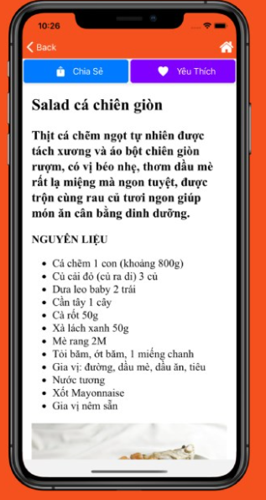 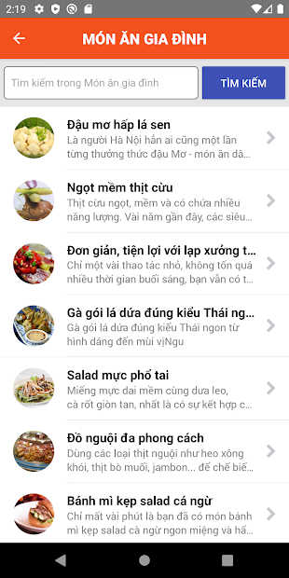

Hình : App sách nấu ăn

## Tổng quan

### Nhiệm vụ cơ bản

Từ những tìm hiểu về bài toán, chúng em rút ra được nhiệm vụ cơ bản của RecipeFood là chia sẻ công thức nấu ăn giữa người dùng và người dùng tạo nên một công đồng người dùng yêu thích nấu ăn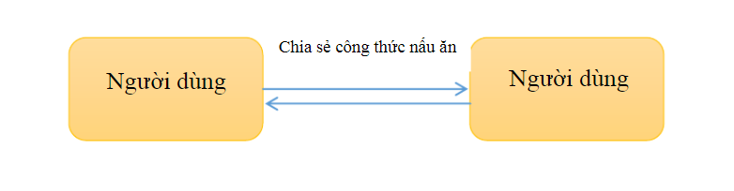

### Chức năng

|  |  |  |
| --- | --- | --- |
| STT | Chức năng | Nhóm chức năng |
| 1 | Đăng ký | Quản lý tài khoản |
| 2 | Đăng nhập |
| 3 | Thay đổi thông tin cá nhân |
| 4 | Hiện công thức đã thích |
| 5 | Hiện công thức đã tạo |
| 6 | Hiện thông báo |
| 7 | Yêu thích công thức | Quản lý, chia sẻ nội dung |
| 8 | Nhận xét công thức |
| 9 | Tạo công thức |
| 10 | Sửa công thức |
| 11 | Tạo thực đơn bữa ăn trong ngày |
| 12 | Xem trang cộng đồng |
| 13 | Tìm kiếm công thức theo tên | Tìm kiếm |
| 14 | Tìm kiếm công thức theo danh mục |

Bảng 1. Bảng chức năng phân theo nhóm

### Quy trình sử dụng

Quy trình sử dụng của ứng dụng sẽ là:

* Tài khoản được Đăng ký, Đăng nhập qua số điện thoại và xác nhận bằng OTP. Việc xác nhận bằng số điện thoại giúp cho việc đăng nhập nhanh và tránh bão hòa người dùng khi có một người tạo nhiều tài khoản.
* Sau khi đăng nhập thì người dùng sẽ có tài khoản riêng của mình để tham gia chia sẻ và xem những công thức nấu ăn trong app. Người dùng có thể thêm, sửa, xóa công thức của riêng mình. Cộng đồng người dùng sẽ giúp đánh giá công thức đó thông qua những phản hồi (Review) cũng như những lượt thích (Like),

Bên cạnh đó chức năng thông báo của ứng dụng giúp người dùng có thể theo dõi, phù hợp với ứng dụng mang hướng chia sẻ.

# CHƯƠNG 2: CƠ SỞ LÝ THUYẾT

## Figma

### Khái niệm

Là một phần mềm biên tập đồ họa vector và dựng prototype (nguyên mẫu). Figma chủ yếu hoạt động trên nền web, dù có một số tính năng ngoại tuyến trên các phiên bản ứng dụng desktop cho hệ điều hành macOS và Windows. Một tiện ích của Figma là Figma Mirror cho Android và iOS giúp người dùng có thể xem các prototype Figma trên thiết bị di động. Bộ tính năng của Figma tập trung hỗ trợ công việc thiết kế giao diện người dùng và trải nghiệm người dùng, chú trọng khả năng cộng tác theo thời gian thực.

Figma là công cụ được ra mắt vào năm 2016, với giao diện thân thiện và tính dễ sử dụng, Figma đã nhanh chóng nổi lên và trở thành một công cụ thiết kế giao diện người dùng phổ biến trong cộng đồng công nghệ toàn cầu. Một số thương hiệu lớn sử dụng Figma cho tới thời điểm hiện tại có thể kể đến như Microsoft, Twitter, GitHub, Dropbox…

Khác với những công cụ thiết kế trước đây, Figma được thiết kế trên nền tảng đám mây. Đây là công cụ có tính năng tương tự như Sketch, tuy nhiên nó hỗ trợ làm việc nhóm tốt hơn.

### Tính năng

Những tính năng nổi bật của Figma có thể kể đến như:

* Tính tương thích: có thể hoạt động tương thích trên tất cả các hệ điều hành có trình duyệt web, từ Windows, Linux, Macs cho đến Chromebooks đều có thể dùng công cụ này.
* Hỗ trợ làm việc nhóm hiệu quả: Là một công cụ browser-based, vậy nên mọi người trong team có thể dễ dàng làm việc với nhau tương tự như làm việc trên Google Docs. Mỗi thành viên trong nhóm đang xem hoặc chỉnh sửa file, Figma sẽ hiển thị đại diện bằng một avatar tròn trên thanh công cụ với tên riêng.
* Chia sẻ file đơn giản: Bạn có thể chia sẻ file Figma bằng việc gửi link, người nhận link sẽ có khả năng truy cập vào file đó.
* Tính năg feedback thuận tiện: có hỗ trợ bình luận ngay trên app, có cả ở trong chế độ design và prototyping.
* Lưu trữ online: Với Figma thì mọi thứ đã được lưu trên cloud. Bạn sẽ không còn cảm giác lo sợ làm mất file, hỏng máy hay hàng tá các vấn đề trời ơi đất hỡi khác nữa.
* Kho plugin phong phú.
* Prototype tích hợp sẵn.
* File versioning: Chức năng này cho phép người dùng lưu trữ lại trạng thái của file design bất kỳ lúc nào. Bạn hoặc các thành viên khác trong team design có thể sửa đổi mà không lo lắng về việc tracking các version.

## Kiến trúc hệ thống

### Sơ đồ thiết kế

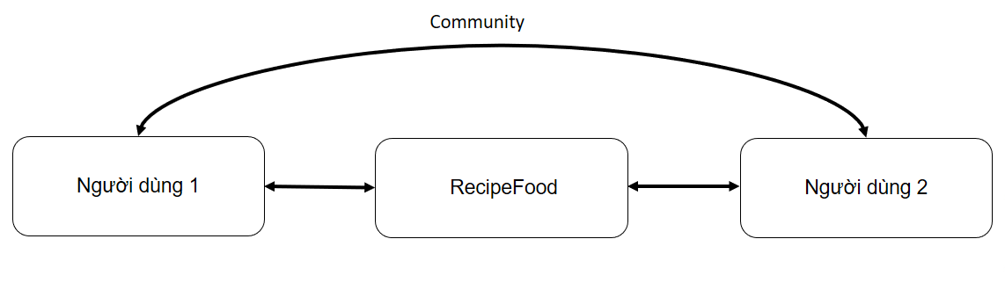

Hình : Sơ đồ thiết kế hệ thống

### Sơ đồ Usecase tổng quát

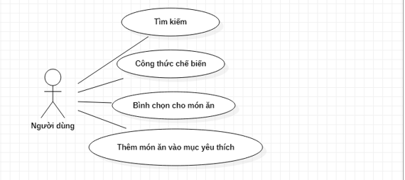

Hình : Sơ đồ usecase tổng quát

### Sơ đồ chức năng

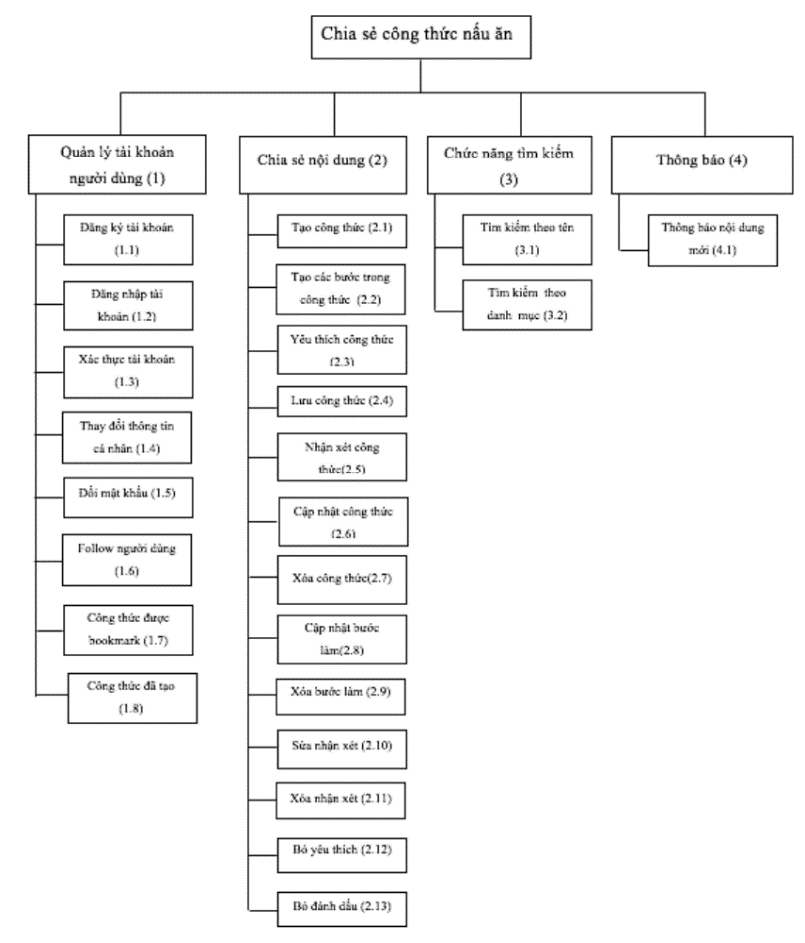

Hình : Sơ đồ chức năng

# CHƯƠNG 3: THIẾT KẾ VÀ KẾT QUẢ GIAO DIỆN

## Giao diện trang đăng nhập

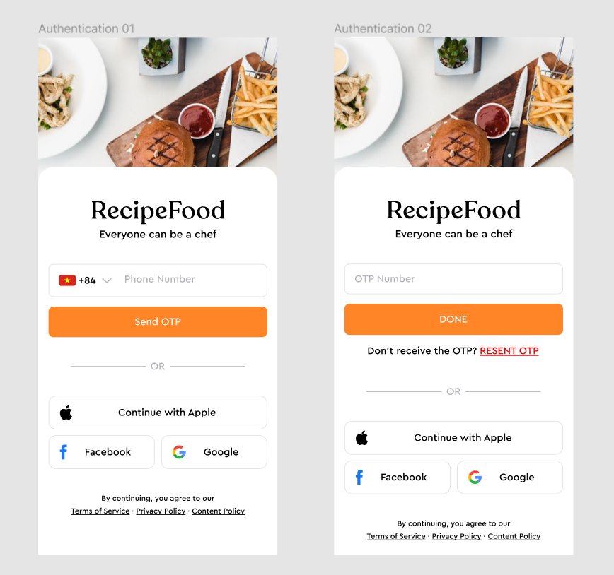

Hình 5: Giao diện màn hình đăng nhập

## Giao diện màn hình bắt đầu

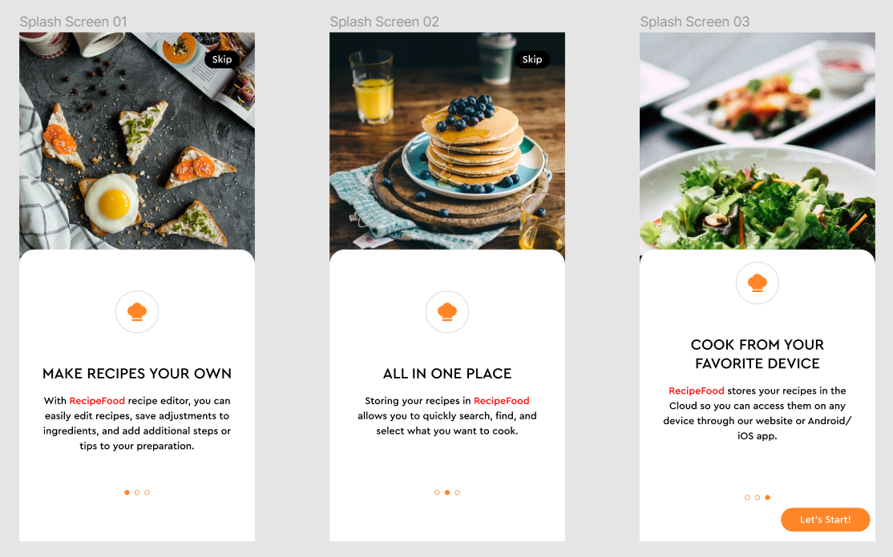

Hình 6: Giao diện màn hình bắt đầu

## Giao diện màn hình trang chủ

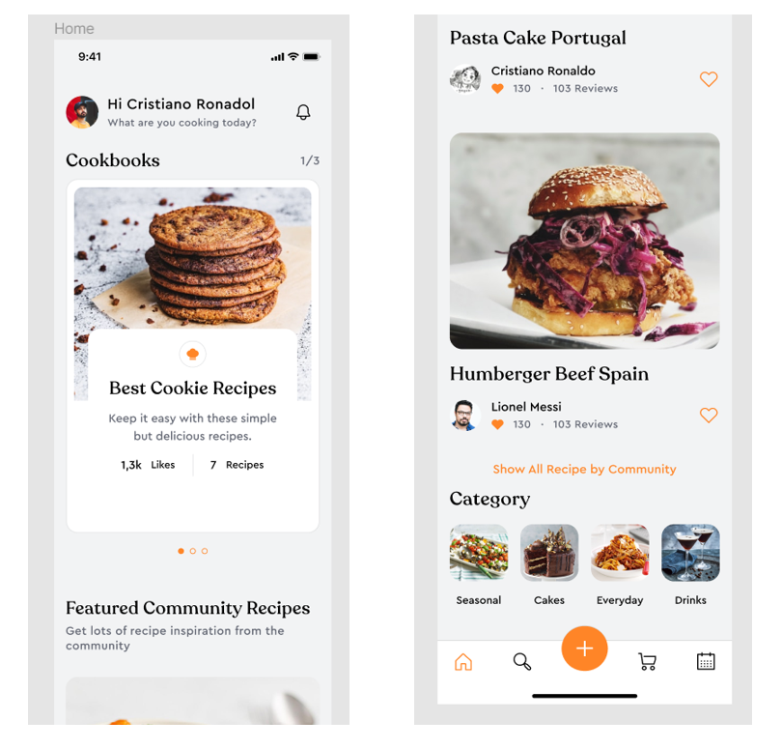

Hình 7: Giao diện màn hình trang chủ

## Giao diện màn hình chi tiết món ăn

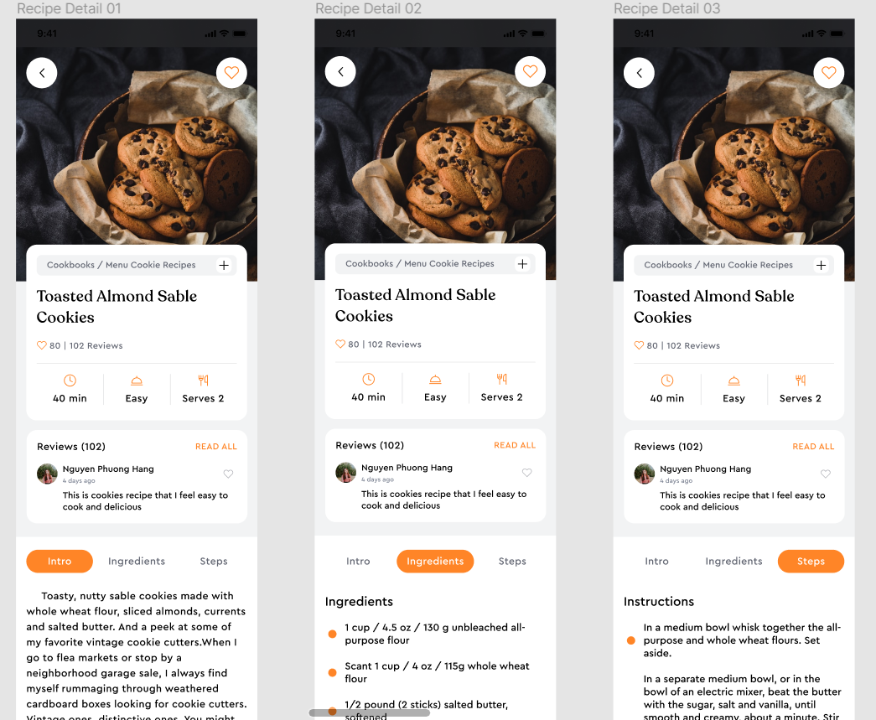

Hình 8: Giao diện màn hình chi tiết món ăn

## Giao diện màn hình công thức món ăn

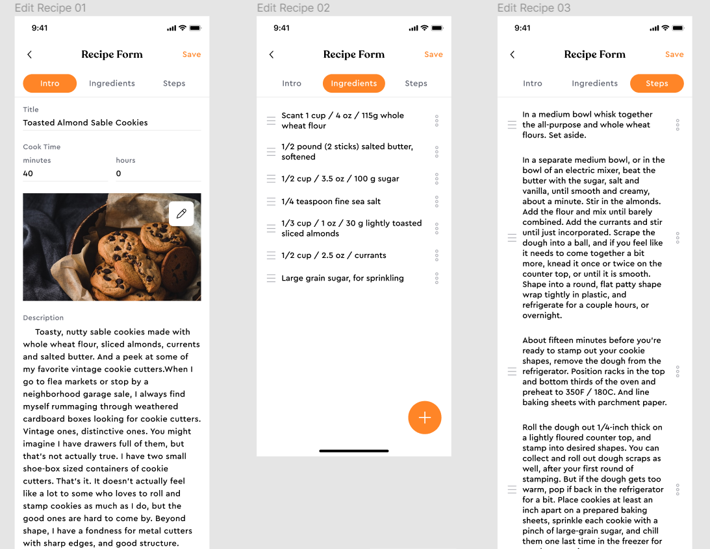

Hình 9: Giao diện màn hình công thức nấu ăn

## Giao diện màn hình giỏ hàng

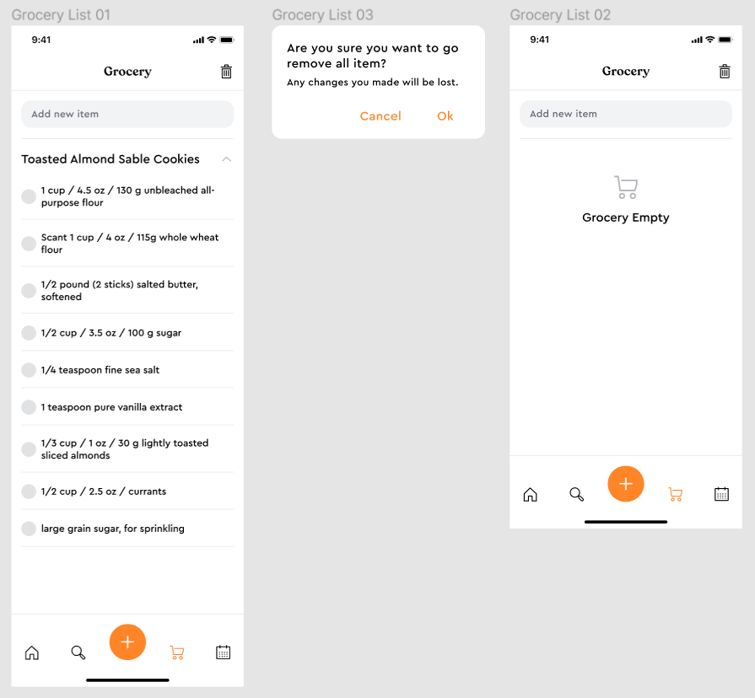

Hình 10: Giao diện màn hình giỏ hàng

## Giao diện màn hình trang cá nhân

### Giao diện màn hình cá nhân

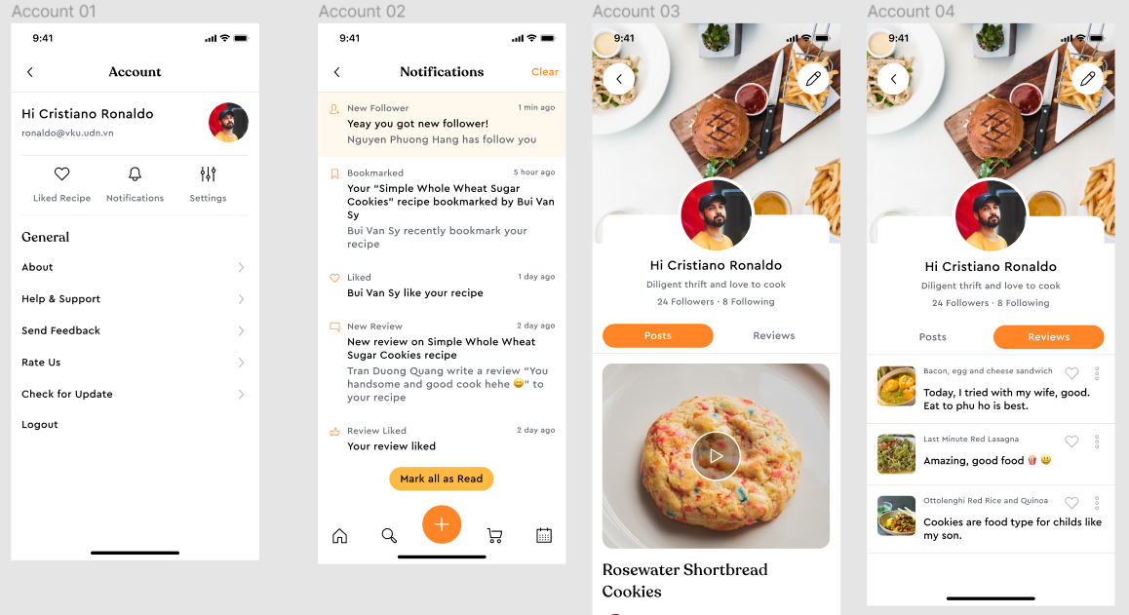

Hình 11: Giao diện chính màn hình thông tin cá nhân

### Giao diện màn hình chỉnh sử thông tin cá nhân

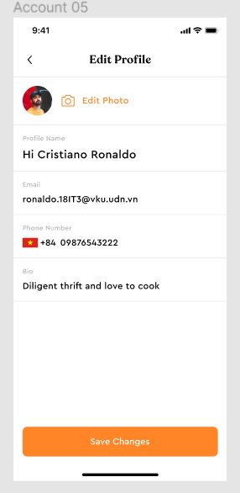

Hình 12: Giao diện màn hình chỉnh sửa thông tin cá nhân

# CHƯƠNG 3: KẾT LUẬN VÀ HƯỚNG PHÁT TRIỂN

## Tổng kết

Qua quá trình thực hiện đồ án môn học, chúng em đã có thêm sự học hỏi quý báu về cách xây dựng và thiết kế giao diện của một ứng dụng hoàn chỉnh bằng phần mềm figma. Thông qua thực hiện đồ án chúng em được rèn luyện thêm về làm việc nhóm, kỹ năng trình bày, kỹ năng học ngôn ngữ mới, công nghệ mới,…

Báo cáo đồ án đã trình bày được kiến thức cơ bản để giải quyết bài toán xây dựng giao diện cho ứng dụng chia sẻ công thức nấu ăn:

* Thiết kế, xây dựng thành công giao diện cho các chức năng cần có của một ứng dụng chia sẻ công thức nấu ăn.
* Giao diện ứng dụng được thiết kế một cách khoa học, thân thiện và dễ sử dụng với người dùng.

## Hướng phát triển

* Tiếp tục tối ưu hóa giao diện người dùng của ứng dụng.
* Sử dụng các kiến thức lập trình học được để phát triển ứng dụng di động dựa trên giao diện được thiết kế trên figma
* Đây là một chương trình ứng dụng thực tế lớn và phức tạp, cần có một nhóm các chuyên gia cùng thực hiện. Vì vậy trong khuôn khổ đề án này chỉ có thể đưa ra những chức năng cơ bản, mô phỏng một phần nhỏ yêu cầu của thực tế. Rất mong nhận được sự đóng góp ý kiến của các thầy cô giáo và bạn bè để chương trình được tiếp tục hoàn thiện.

# Danh mục hình ảnh

Hình 1: App sách nấu ăn 9

Hình 2: Sơ đồ thiết kế hệ thống 13

Hình 3: Sơ đồ usecase tổng quát 14

Hình 4: Sơ đồ chức năng 14

Hình 5: Giao diện màn hình đăng nhập 15

Hình 6: Giao diện màn hình bắt đầu 16

Hình 7: Giao diện màn hình trang chủ 17

Hình 8: Giao diện màn hình chi tiết món ăn 18

Hình 9: Giao diện màn hình công thức nấu ăn 19

Hình 10: Giao diện màn hình giỏ hàng 20

Hình 11: Giao diện chính màn hình thông tin cá nhân 21

Hình 12: Giao diện màn hình chỉnh sửa thông tin cá nhân 22